Лабораторная работа №6

Обмен сообщениями с использованием технологии MPI

2.1 Цель работы
Изучение типов коммутации и способов обмена сообщения технологии МРІ.

2.2 Теоретические сведения

Пример программы с передачей текста от нескольких машин и множественным приемом одной из машин:
import mpi.*;
import java.io.*;
import java.nio.ByteBuffer;
public class MPITest
{
public static void main(String[] args)
{
MPI.Init(args);
int me = MPI.COMM_WORLD.Rank();
int tasks = MPI.COMM_WORLD.Size();
MPI.COMM_WORLD.Barrier();
if(me == 0)
{
Cat cat = new Cat("Tom", 15);
cat.Speak();
ByteBuffer byteBuff = ByteBuffer.allocateDirect(2000 + MPI.SEND_OVERHEAD);
MPI.Buffer_attach(byteBuff);
try
{
ByteArrayOutputStream bos = new ByteArrayOutputStream();
ObjectOutput out = null;
out = new ObjectOutputStream(bos);
out.writeObject(cat);
byte[] bytes = bos.toByteArray();
System.out.println("Serialized to " + bytes.length);
MPI.COMM_WORLD.Isend(bytes, 0, bytes.length, MPI.BYTE, 1, 0);
}
catch(IOException ex)
{
}
}
else
{
byte[] bytes = new byte[2000];
Cat recv = null;
MPI.COMM_WORLD.Recv(bytes, 0, 2000, MPI.BYTE, MPI.ANY_SOURCE, 0);

ByteArrayInputStream bis = new ByteArrayInputStream(bytes);
ObjectInput in = null;
try
{
in = new ObjectInputStream(bis);
Object obj = in.readObject();
recv = (Cat)obj;

recv.Speak();
}
catch(IOException ex)
{
}
catch(ClassNotFoundException cnf)
{

}
}
MPI.COMM_WORLD.Barrier();
MPI.Finalize();
}
}

Пример программы обмена информацией между несколькими машинами:
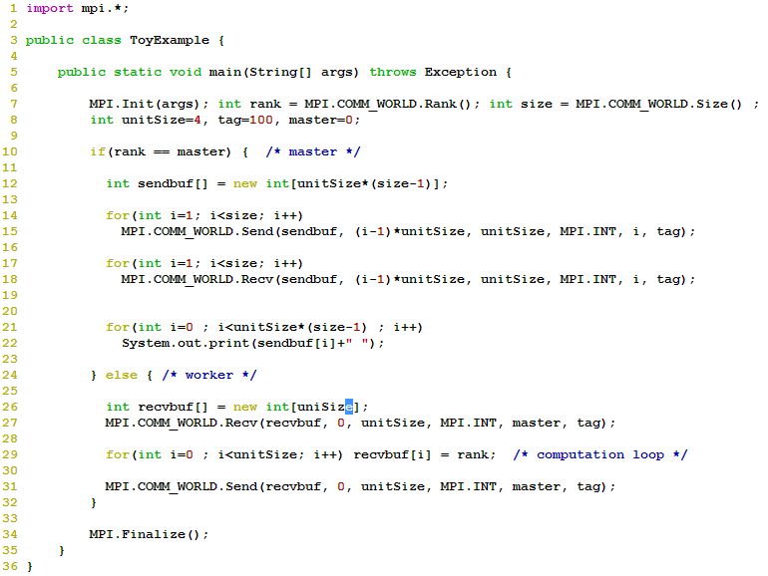

Пример 3 программы с коллективной передачей:
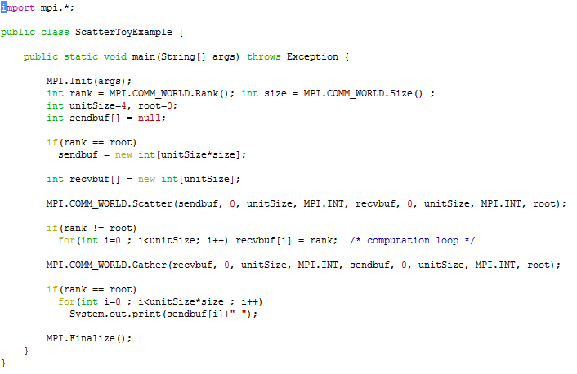

Задание к работе:
- Ознакомиться с документацией методов Send(), Recv(), Scatter(), Gather() и других, обеспечивающих коммутацию между процессами и/или компьютерами.
- Реализовать примеры программ, приведенные в теоретических сведениях.
- Составить программу:
  - программу, реализующую каскадный алгоритм вычисления суммы заданных значений с использованием коммутации «точка-точка»;
  - программу, реализующую каскадный алгоритм вычисления суммы заданных значений с использованием коллективной коммутации;
  - программу, реализующую каскадный модифицированный алгоритм вычисления суммы заданных значений с использованием коммутации «точка-точка»;
  - программу, реализующую каскадный модифицированный алгоритм вычисления суммы заданных значений с использованием коллективной коммутации;
- Исследовать время выполнения каскадного и модифицированного каскадного алгоритмов в зависимости от количества суммируемых значений для каждого типа коммутации.

